Ancien Régime
Société inégalitaire et métiers
La pauvreté
Le risque de pauvreté menaçait la plupart des gens.
Les « bons pauvres » étaient membres du village ou de la ville bénéficiaient de l’assistance, notamment de la nourriture, de la part des autorités ou de l’Église.
Les « mauvais pauvres » étaient souvent des mendiants ou des vagabonds, considérés comme des paresseux. On refusait de les assister et on les faisait sortir des villes par des personnes appelées « chasse-gueux ».
Le sel et la gabelle
Sous l’Ancien Régime, le sel, qui sert à donner du goût aux aliments, permettait surtout de les conserver. Grâce au sel, on desséchait les aliments périssables comme la viande ou le poisson pour assurer leur conservation. Le sel était aussi nécessaire à la fabrication du fromage, au traitement des peaux d’animaux ou à l’alimentation du bétail.
Au XVIIIe siècle, en Suisse, avec le développement de l’élevage du bétail et de la production du fromage, les besoins en sel ont augmenté.
Le sel était un produit rare, source de richesse et de puissance. L’État était le seul à avoir le droit d’en vendre et il en profitait pour prélever un impôt : la gabelle.
Le sel était utilisé comme monnaie d’échange, par exemple contre des soldats mercenaires.
Les mercenaires
Le travail manquait à la campagne. Des soldats suisses, qu’on appelait des mercenaires, participaient à des guerres au service d’armées étrangères en échange d’une somme d’argent. Malheureusement, la mortalité était très élevée : environ un soldat sur cinq mourait au combat ou de maladie.

La fabrication du fromage
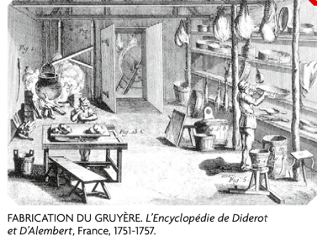
À partir du XVIIe siècle, l’élevage et le commerce de bétail ainsi que la fabrication de fromages se sont beaucoup développés.
Les fromages, comme le gruyère et l’emmental, étaient une denrée de grande valeur. Ils fournissaient un bon apport énergétique et étaient appréciés pour leur goût. Ils pouvaient être conservés longtemps, contrairement au lait.
Le fromage coûtait cher à cause des investissements nécessaires à sa fabrication, à son affinage et à son transport. Il restait donc un produit de luxe.
Les métiers
Chaque métier de l’artisanat correspondait à une activité spécifique. Les artisans de chaque métier étaient réunis dans différentes associations professionnelles appelées des corporations. Les corporations faisaient la police du travail : elles empêchaient les personnes non autorisées de pratiquer le métier, vérifiaient la formation des apprentis et fixaient les prix des produits.
On trouvait des barbiers perruquiers, des boulangers, des bouchers, des bonnetiers, des charcutiers, des charpentiers, des chaudronniers, des cordiers, des drapiers, des épingliers, des forgerons, des graveurs, des imprimeurs, des menuisiers, des meuniers, et bien d’autres métiers.
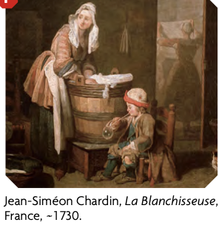
Les femmes étaient la plupart du temps exclues de l’artisanat. Elles pouvaient pratiquer d’autres métiers, comme marchandes de légumes, blanchisseuses, ou sages-femmes. Dans certains secteurs de l’industrie, elles étaient employées comme ouvrières et elles étaient toujours moins bien payées que les hommes. Les jeunes paysannes étaient souvent engagées comme domestiques.

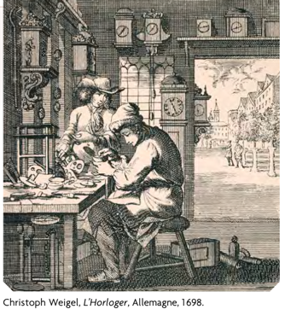
Un nouveau métier s’est développé au XVIIe siècle : horloger. Les montres étaient alors des produits de luxe destinés essentiellement à l’exportation.
Les femmes participaient à la production des montres, mais ne pouvaient réaliser que des tâches moins importantes.

